ФАВ – Восточная Европа

117639, Россия, Москва, Научный проезд, д. 17 Тел./ факс: (495) 685–92–81
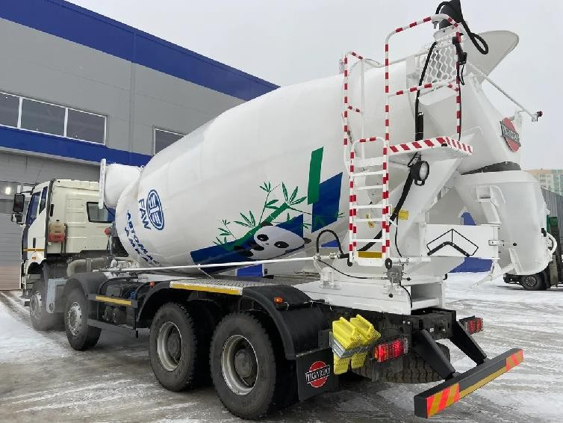
Телефон горячей линии: 8–800–100–06-08 Сайт: www.trucks.china-faw.ru

Миксер АМКАР 704783-31 (шасси FAW 3310 8x4)
8x4)

№ | Параметр | Значение параметра
Характеристики
1 | Грузоподъемность | кг
2 | Снаряженная масса | 18 180 кг
3 | Полная масса | 42 600 кг
4 | Нагрузка на передние оси (в загр. состоянии) | 7 500 + 7 500
5 | Нагрузка на заднюю тележку (в загр. состоянии) | 27 600
6 | Габаритные размеры автомобиля, мм | 10 505
 |  | 2 550
 |  | 3 925
7 | Колесная база (мм) | 2 100 + 3 200 + 1 350
8 | Колея передних колес (мм) | 2 020
 | Колея задних колес (мм) | 1 890
9 | Максимальная скорость (км/ч) | 90
10 | Мин.диаметр разворота（м） | 21
11 | Двигатель | CA6DМ2-39E5
12 | Макс. мощность (кВт/л.с.) | 287 кВт / 390 л.с. / 2100 об/мин
13 | Макс. крутящий момент | 1900 Н.м при1300-1500 об/мин
14 | Объем (л) | 11(L)
15 | Экологический класс | EURO 5
16 | ТНВД | BOSCH CPN2.2-6DN12

17 | Форсунки | BOSCHCRIN2-6DM2
18 | КПП с КОМ | FAST,12JSD180TА
19 | Шины | 315/80 R 22.5
20 | Автоматический регулятор тормозов | Haldex
21 | Антиблокировочная тормозная система | WABCO
22 | Узел воздухоосушителя и клапаны | WABCO
23 | Кабина со спальным местом | Да
24 | Кондиционер | Да
25 | Автомагнитола | Да
26 | Топливный бак | 400 литров
27 | Антикоррозийная обработка рамы | Да
28 | Цвет кабины | Серый
29 | Мочевина | 40 л.
30 | Противооткатные брусья | Да
Бетоносмесительная установка TIGARBO объемом 12 м3

Объем смесительного барабана 12 м3 TIGARBO Смесительный барабан с двумя винтовыми лопастями Редуктор PMP (пр-во Италия)
Маслоохладитель AKG (пр-во Германия)
Тип привода смесительного барабана гидромеханический с отбором мощности от двигателя шасси Водяной бак с подогревом 800 л
Гидравлика ГСТ-112 (Гидросила)

Гарантия 18 месяцев или 180 000 км, при условии соблюдения гарантийных условий. Межсервисный интервал 15 000 км или 450 м/часов, что наступит раньше.

Обращаем Ваше внимание на то, что все материалы данного предложения носят исключительно информационный характер. Материалы, указанные в нем, не являются публичной офертой, определяемой положениями ст. 437 ГК РФ.

